Hướng dẫn chặn cửa sổ Pop-up quảng cáo trên tất cả mọi trình duyệt
Những cửa sổ popup quảng cáo xuất hiện trên trình duyệt Web không những khiến người dùng cảm thấy rối mắt, khó chịu mà còn làm mất thời gian của họ khi phải đi tắt những cửa sổ popup quảng cáo đáng ghét này.
Vậy làm sao để chặn được những cửa sổ popup quảng cáo này đi. Mời bạn cùng tham khảo các bước thực hiện trong bài viết dưới đây của Quản trị mạng.
Phần 1: Trình duyệt Google Chrome
1. Windows/Mac/Linux
Bước 1:
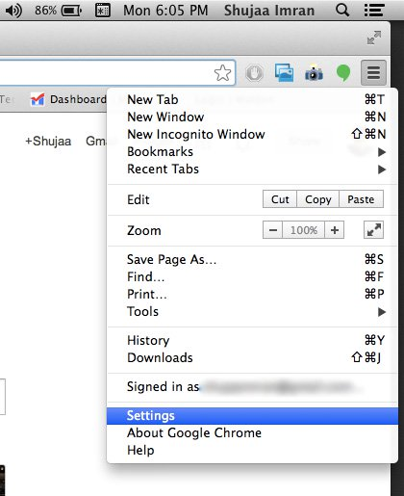
Click vào biểu tượng 3 dòng gạch ngang ở góc trên cùng bên phải trình duyệt của bạn, sau đó chọn Settings.
Bước 2:
Kéo xuống tìm và chọn tùy chọn Show Advanced Settings (Hiển thị cài đặt nâng cao).
Bước 3:
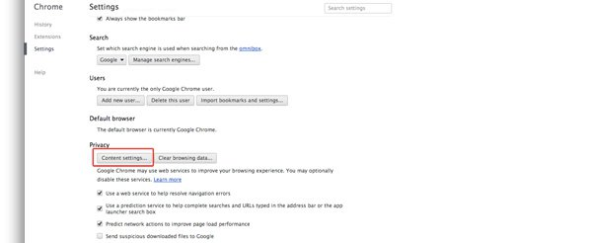
Trong mục Privacy, bạn click chọn Content Settings (Cài đặt nội dung).
Bước 4:
Trên cửa sổ Content Settings, bạn chọn tùy chọn Do not allow any site to show pop-ups.
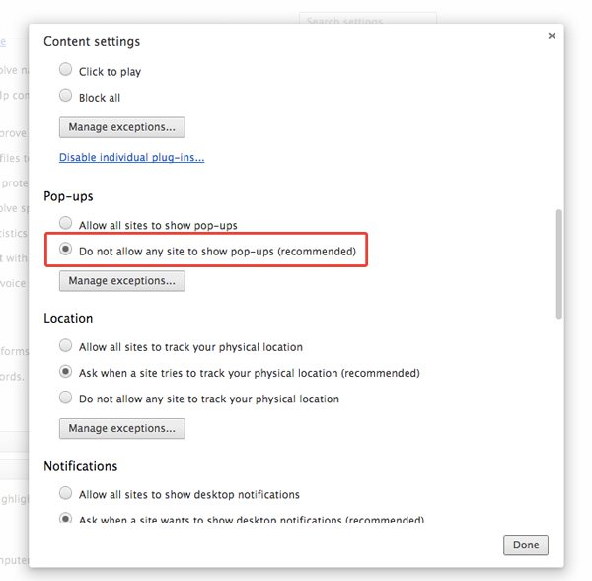
2. iOS/Android
Bước 1:
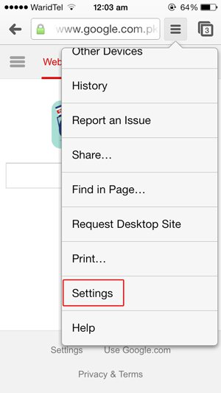
Trên thiết bị của bạn, mở cửa sổ Settings trên trình duyệt Chrome sau đó nhấn chọn tùy chọn Settings.
Bước 2:
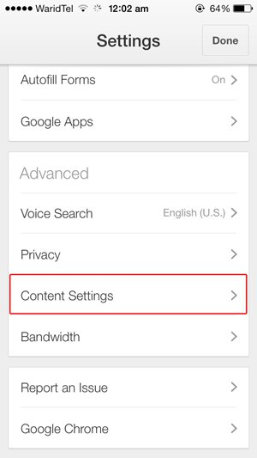
Nhấn chọn tùy chọn Content Settings (cài đặt nội dung).
Bước 3:
Kích hoạt tùy chọn Block Pop Ups sang ON.
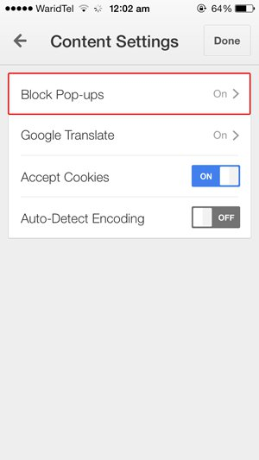
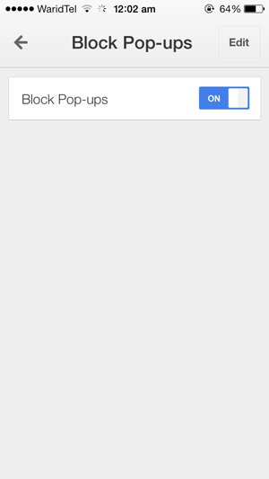
Phần 2: Trình duyệt Mozila Firefox
1. Windows/Linux
Bước 1:
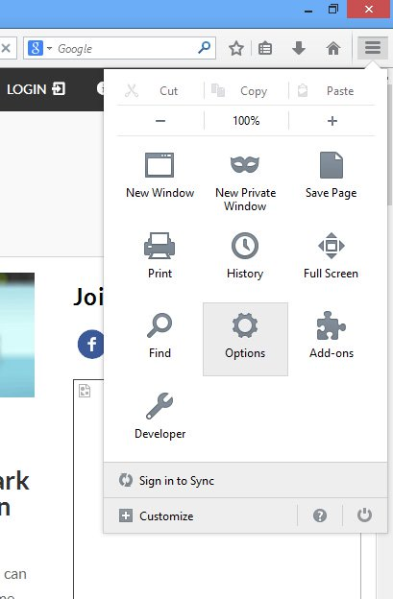
Mở trình duyệt Firefox của bạn sau đó click vào biểu tượng 3 dòng gạch ngang ở góc trên cùng bên phải rồi chọn Options (hoặc Preferenses).
Bước 2:
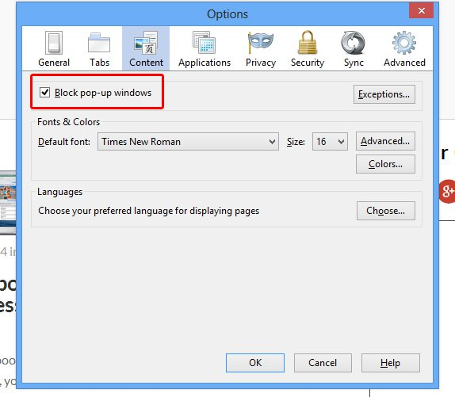
Trong thẻ Content, bạn đánh dấu tích hộp checkbox để chọn tùy chọn Block Pop Up Windows.
2. Mac
Bước 1:
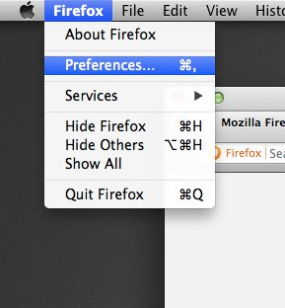
Mở trình duyệt Firefox trên Macbook của bạn sau đó chọn Preferences từ Menu Firefox ở góc trên cùng bên trái màn hình.
Bước 2:
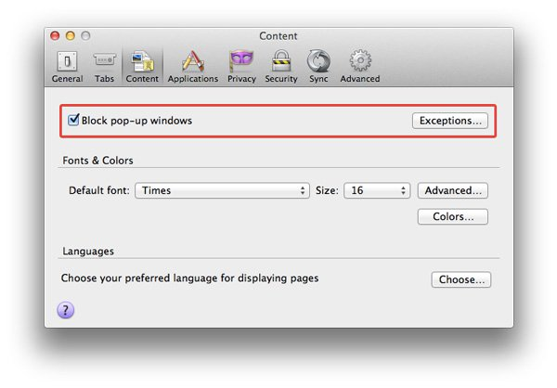
Trong thẻ Content, bạn đánh dấu tích hộp checkbox để chọn tùy chọn Block Pop Up Windows.
Phần 3: Trình duyệt Opera
1. Mac
Bước 1:
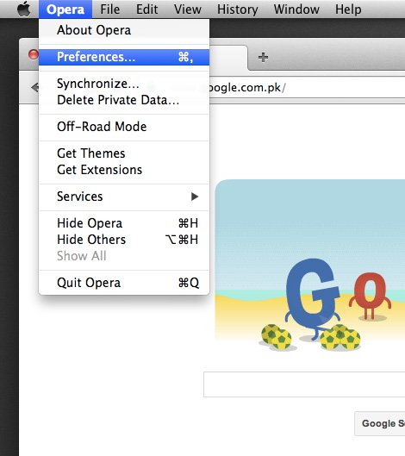
Mở trình duyệt Opera của bạn sau đó chọn Preferences trên Menu Opera ở góc trên cùng bên trái màn hình.
Bước 2:
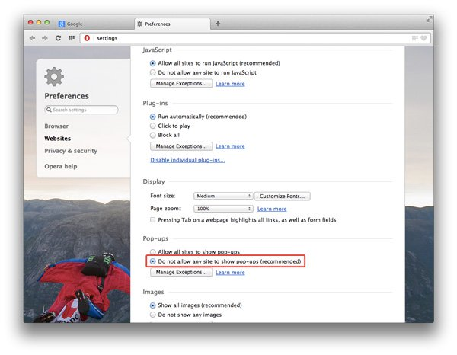
Trên thẻ Website, bạn chọn tùy chọn Do Not Allow Any Site To Show Pop-Ups
2. Windows/Linux
Bước 1:
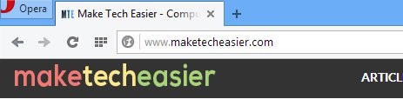
Mở Menu Opera bằng cách kích chuột vào biểu tượng logo Opera ở góc trên cùng bên trái, sau đó click chọn Settings.
Bước 2:
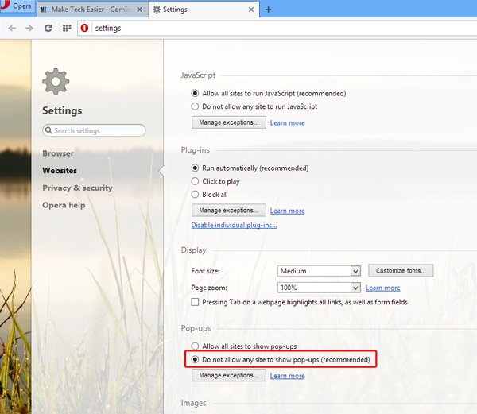
Trên thẻ Website, bạn chọn tùy chọn Do Not Allow Any Site To Show Pop-Ups.
3. iOS
Bước 1:
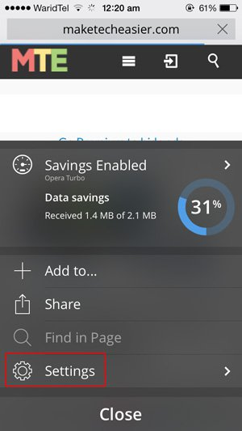
Nhấn chọn logo Opera nằm ở dưới màn hình rồi chọn Settings.
Bước 2:
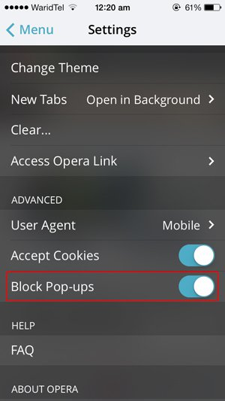
Kích hoạt tùy chọn Block Pop-ups.
Phần 4: Trình duyệt Safari
1. Windows
Bước 1:
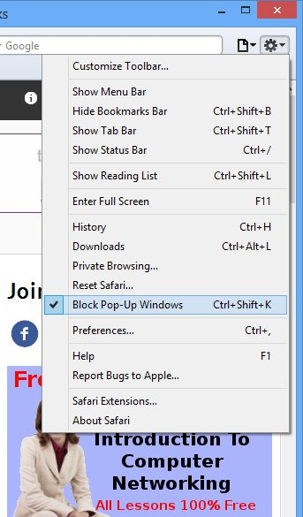
Click vào biểu tượng Cài đặt (biểu tượng hình răng cưa) ở góc trên cùng bên trái, sau đó kích hoạt tùy chọn Block Pop-Up Windows.
Hoặc cách khác là bạn nhấn tổ hợp phím Ctrl + Shift + K để kích hoạt tùy chọn này.
2. Mac
Bước 1:
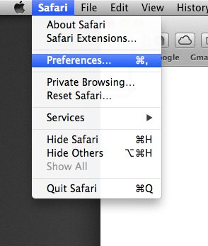
Chọn Preferences trên Menu Safari ở góc trên cùng bên trái màn hình.
Bước 2:
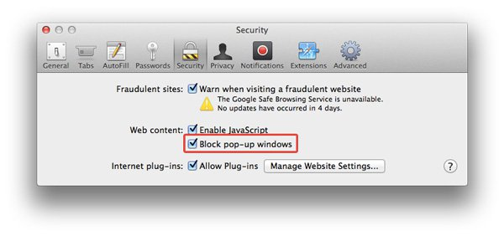
Trong thẻ Security, bạn kích hoạt tùy chọn Block Pop-Up Windows.
3. iOS
Bước 1:
Mở ứng dụng Settings (cài đặt) trên iPhone hoặc iPad của bạn.
Bước 2:
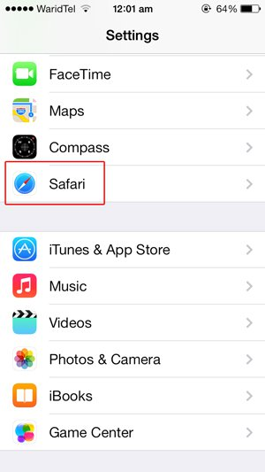
Click chọn Safari.
Bước 3:
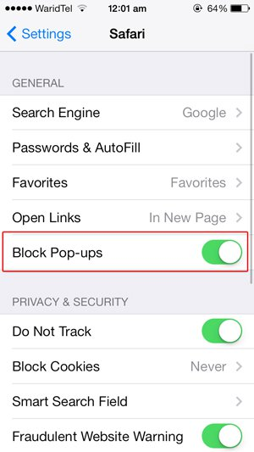
Kích hoạt tùy chọn Block Pop-Ups.
Phần 5: Trình duyệt Internet Explorer
Bước 1:
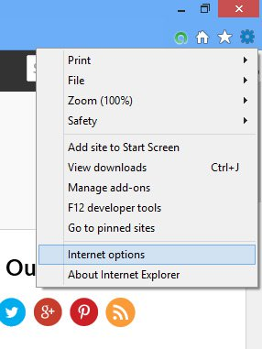
Click vào biểu tượng Cài đặt (Settings) ở góc trên cùng bên phải sau đó chọn Internet Options.
Bước 2:
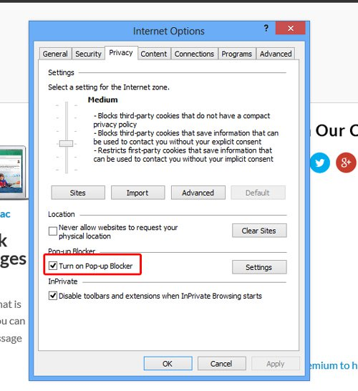
Trong thẻ Privacy, bạn đánh tích chọn tùy chọn Turn On Pop-Up Blocker

